Utskifting av ledningen er søknadspliktig etter plan- og bygningsloven § 20-1 første ledd bokstav a, med mindre kommunen gjør særskilt unntak. Se kommunens nettside eller kontakt bygningsmyndigheten i kommunen for mer informasjon om søknadsplikten.

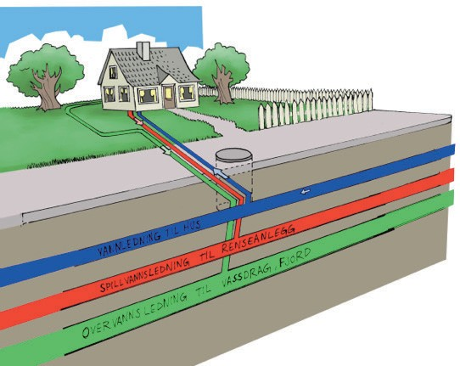Dersom anboringen må skiftes, må rørleggerforetaket som bistår deg med reparasjonsarbeidene ta kontakt med kommunen.

Illustrasjon: Geir Moen

Hvis det viser seg at det ikke
er noen lekkasje på din ledning

Hvis lekkesjelytterne ikke finner at det er noen lekkasje på ledningen din, vil kommunen dekke utgiftene du har betalt firmaet.
Hvis oppgravingen viser at lekkasjen er på den kommunale hovedledningen, vil kommunen dekke alle rimelige og nødvendige dokumenterte utgifter du har hatt knyttet til arbeidet med å stanse lekkasjen.

Når lekkasjen er reparert

Straks vannlekkasjen er stanset, ber vi om at du sammen med rørleggerfirmaet fyller ut og returnerer skjemaet Tilbakemelding om utført arbeid.

LOGO

Adresse – Telefon

LOGO

Stopp lekkasjen
på din vannledning

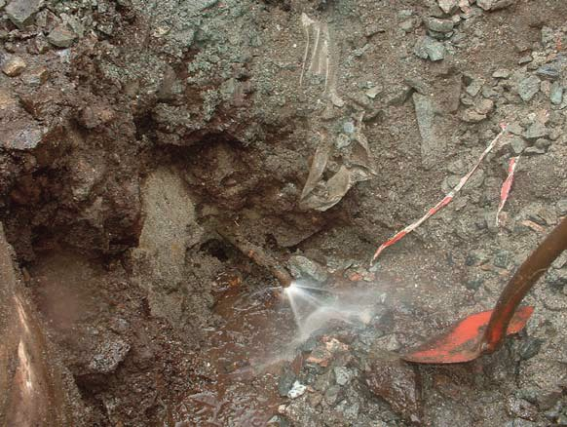
Foto: Bergen kommune

En lekkasje på størrelse med
en blyant kan forsyne 100 boliger med drikkevann

Din plikt til å stanse lekkasjer

Når du eier en bygning som er knyttet til den kommunale vannforsyningen, er ledningen fra bygningen og frem til kommunens hovedledning ditt ansvar og din eiendom.

Hvis flere eiendommer har felles stikkledning som er knyttet til kommunens hovedledning, er det ofte inngått avtaler om vedlikehold. Hvis avtalen er tinglyst, kan du finne dette hos Kartverket. Normalt pålegger kommunens abonnementsvilkår
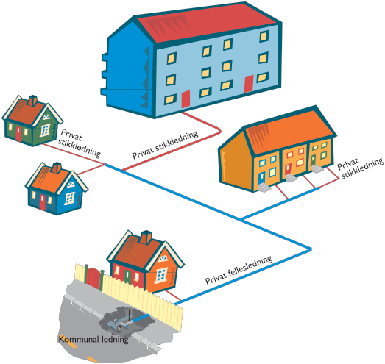eierne et solidarisk ansvar for vedlikeholdet av den felles stikkledningen.

Illustrasjon: Augon Johnsen

Plan- og bygningsloven § 31-3 pålegger eieren ansvaret for å holde ledningen i stand, slik at det ikke oppstår fare for skade på, eller vesentlig ulempe for person, eiendom eller miljø.

Det går også frem av kommunens abonnementsvilkår at den som eier ledningene er ansvarlig for at vann- og avløpsanlegget på eiendommen til enhver tid er i forskriftsmessig stand.

Vannlekkasjer må stanses så raskt som mulig fordi:

• Lekkasjer fører til merutgifter for
vannverkene og dermed økte gebyrer for deg som abonnent.
• Det reduserer risikoen for at du og naboene blir uten vann
• Når trykket i ledningen faller på grunn av lekkasjer, øker faren for at det suges inn forurenset vann fra grunnen og inn i vannledningen.
• Trykket i vannledningen din blir bedre.
• Det reduserer faren for at du får vannskade på eiendommen.
• Når en vannlekkasje først har oppstått, vil den kunne utvikle seg til totalt ledningsbrudd med påfølgende store skader på bygninger
og terreng.
• Lekkasjer på private ledninger gjør det vanskeligere å oppdage større lekkasjer på kommunens ledninger.

Det er miljøvennlig og god økonomi å ta vare på vannet ved å stanse lekkasjer på ledningene.
Hvordan går du frem for å stanse lekkasjen

Du bør umiddelbart kontakte:
• Forsikringsselskapet ditt
• Et firma som driver med lekkasjelytting
• Et godkjent rørleggerforetak (rørleggerforetaket kan svare på om de er godkjent for denne type oppdrag)

Forsikringsselskapene kan ofte sette
deg i kontakt med lekkasjelyttefirma og
rørleggerforetak.

Gjennom lekkasjelyttingen lokaliseres vannlekkasjen. Du må ikke bruke vann mens de lytter etter lekkasjen.

Hvis lekkasjelyttingen bekrefter at det er lekkasje på ledningen din, må ledningen graves frem. Reparasjonen må foretas av et godkjent rørleggerforetak. Reparasjon av vannledningsbrudd er normalt ikke
søknadspliktig etter plan- og bygningsloven.

Dersom ledningen er gammel og i dårlig stand, er det som regel lurt å skifte hele ledningen for
å unngå fremtidige lekkasjeproblemer. Hvis du har vannledning av galvanisert stål, anbefaler vi deg å vurdere å skifte den ut. Erfaringsmessig har slike vannledninger begrenset levetid og bør skiftes ut før de ruster i stykker.

Et alternativ kan være å rehabilitere ledningen ved å trekke inn en ny, mindre ledning eller plaststrømpe på innsiden av den eksisterende ledningen.

